Почетный житель Южного Бутова Ростислав Битянов рассказал ребятам об освобождении концлагеря
25.05.2017

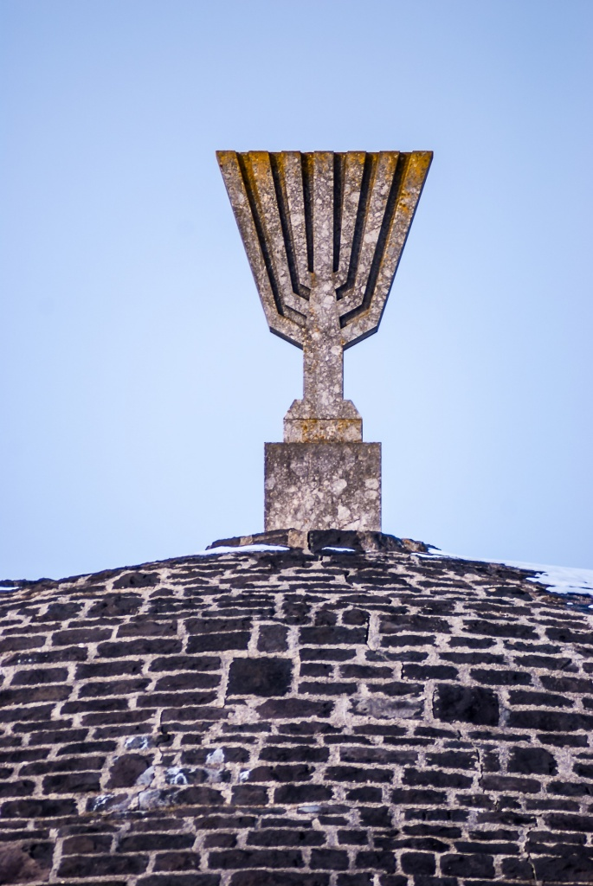
Ветеран, Великой Отечественной, почетный жителб района Южное Бутово Ростислав Битянов на встрече с ребятами в музее школы 1161 рассказал об освобождении располагавшегося на территории Польши одного из крупнейших немецких лагерей смерти «Майданека».
Беседа проходила среди стендов экспозиции «Холокост: уничтожение, освобождение, спасение».
Ростислав Битянов поведал о страшных событиях июля 1944 года, когда наши войска получили приказ захватить концлагерь. Враг, поначалу не удержав объект, сразу не сдался, и начались кровопролитные бои.
Когда же наши солдаты пришли освобождать пленных, их глазам предстала тяжелая картина. Горы трупов, приспособления для умерщвления людей, которых погибло за время существования лагеря свыше 200 000. Оставшиеся в живых люди, больше похожие на скелеты, выбегали навстречу бойцам из бараков и плакали.
В заключении беседы, Ростислав Битянов, обращаясь к ребятам, напомнил об огромном вкладе нашей армии в Победу и той великой цене, которую заплатил народ за мирное небо над головой. Он отметил, что о военных преступлениях фашизма забывать нельзя.

Адрес страницы: http://ubutovo.mos.ru/presscenter/news/detail/6039148.html
Управа района Южное Бутово города Москвы

